花蓮縣文化局
「浪花的印象」—107年原創音樂MV創作獎勵簡章
107.3.12
一、緣起：
花蓮縣（以下簡稱本縣）緊鄰著太平洋，每一朵浪花拍擊在岸上，長久以來激盪出多元的迴響，也形塑了獨特的城市文化意象。花蓮縣文化局（以下簡稱本局）以發揚本地文化、推動文化創意發展為目的，鼓勵影視音相關業者、樂團、音樂表演者或影像工作者在本縣取景，拍製具有地方感的音樂MV作品，促進本縣城市行銷，特訂定本簡章。
二、申請資格：
- 報名者須符合以下資格之一：
  - 從事製作、發行或行銷有聲出版品，或從事經紀、聘僱流行音樂歌手、樂手或樂團之公司、行號或團體；或依中華民國法律登記之公司、行號、團體、學校、個人工作室。
  - 經政府立案登記之流行音樂團體，團長及半數以上團員須領有中華民國國民身分證；如為未經政府立案登記之流行音樂團體，請以團長身分申請，並註明樂團名稱。
  - 領有中華民國國民身分證之流行音樂表演者或影像工作者。
- MV拍攝計畫如分屬不同人創作者，應共同報名，並推舉其中1人為申請人，所有參選人皆須於申請表及相關表格親筆簽名。
- MV拍攝內容須以本縣人文地景為背景，或足以辨識本縣的城市意象及文化意涵，另須與「海浪」、「浪花」或「海洋意象」等主題相關。
- 同一作品不得由不同單位或個人重複報名。
- 每位申請者以參選1件作品為限，同張專輯申請件數不得超過2件。
- 本局員工、約聘（僱）人員及勞務派遣人員不得報名申請。
三、申請及受理方式：
- 申請資料：
  - 申請表：填妥表格相關資料(每份書表以報名1件作品為限)。
※提案內容注意事項：
(1)歌曲作品須為新創，不得為改作之作品（例如翻譯作品）。
(2)歌曲發行日期應為106年7月1日以後者始可申請。
(3)歌曲應為完成後期錄製且含完整詞、曲創作之錄音作品(MP3檔案格式)，並附歌詞。台語歌詞請以台語文書寫；如作品為中文以外之語言，如客語、台灣原住民族語、英語等，須另附中文歌詞翻譯。
(4)MV拍攝內容以本縣為背景或具有足以辨識花蓮之意象。
(5)MV至少須以HDV(1440X1080pixels)等級以上或FULL HD(1920X1080pixels)畫質以上之攝影器材拍攝。
  - 聲明書：申請人須於聲明書簽名欄位親筆簽名，以示同意。
  - 切結書：每位創作者均須各自親筆簽名，以示同意。
  - 著作授權同意書：每位創作者均須各自親筆簽名，以示同意。
  - 身分證明文件影本：
    - 團體：法人設立登記證或其他政府立案證明影本(如為未經政府立案登記之流行音樂團體，請註明樂團名稱)及代表人身分證正反面影本。
    - 個人：申請人身分證正反面影本。
  - 參選歌曲檔案。
  - 如有涉及詞曲創作授權或公開展演等經紀合約問題，請另出具經紀公司無償授權同意書。
  - 各創作者如有其他獲獎紀錄或光榮事蹟，亦歡迎提供主辦單位未來行銷運用參考。
- 報名方式：
郵寄報名：請提供上述1.申請表電子檔(word檔) 及 6.參選歌曲檔案(mp3)，燒錄資料光碟(1份)，併上述2~5項之申請文件正本以掛號寄出，截止日以郵戳為憑。
※收件地址：970 花蓮市文復路6號 藝文推廣科收
※信封須註明：參與「107年原創音樂MV創作獎勵計畫」
- 送件時間：
  - 受理申請時間：即日起至107年6月15日止（以郵戳為憑）。
  - 審查時間：本局另行公告。
  - MV創作繳交時間：簽約日起算2個月內（審查公告後即進行簽約事宜）。如有特殊情況得申請展延，展延以1次為限，惟展延期限不得晚於107年10月31日。
- 本案一經提案，概不退件。
四、評審方式：
（一）由本局遴聘相關學者、專家及業界代表，組成評審小組評審之。
（二）評審小組之委員，應嚴守利益迴避及價值中立之原則。委員於評審會議召開前，均應簽署聲明書，聲明與該次評審之參選MV作品無關聯，並同意對評審會議相關事項保密。委員違反聲明事項者，本局得終止該委員之聘任；委員與該次評審之參選劇本有關聯並經查證屬實者，本局並得撤銷該參選MV作品之獲獎資格。
（三）兩階段徵選及評審標準：
1.第一階段：就參選歌曲評審10名為入選者
（1）歌曲原創及整體表現：50%
（2）歌曲與花蓮縣及獎助主題之關聯：20%
（3）預計拍攝之MV企劃：20%
（4）歌曲及MV之製作團隊資歷：10%
2.第二階段：就第一階段入選者之參選MV，評審出首獎1名、優等1名及佳作2名
（1）影像創意度及整體表現：40%
（2）花蓮城市意象辨識度：40%
（3） MV行銷計畫：20%
五、獎勵方式：
（一）入選獎金：
入選獎金：計10名，分別頒發獎狀1紙及獎金新台幣2萬元整（著作人為2人以上者，各頒獎狀1紙）。
（二）競賽獎金：
1.首獎：1名，頒發獎牌1面及獎金新台幣35萬元整。
2.優等：1名，頒發獎牌1面及獎金新台幣25萬元整。
3.佳作：2名，各頒獎牌1面及獎金新台幣10萬元整。
獲獎者應依計畫以Full HD 1920X1080 pixels或HDV 1440X1080 pixels以上之規格進行拍攝並完成MV作品。成品初審通過後(未通過者須經修改送複審)，以AVI格式存錄於資料光碟片1式3份送交本局，並依評審結果通知檢據請領競賽獎金。
前開獎金中有關稅捐、規費及強制性保險之保險費，由獲獎者依規定扣繳。並依所得稅法扣繳10%，及依稅法等相關事項辦理。
（三）上揭獎項得因評審委員會議決議減少名額或從缺。
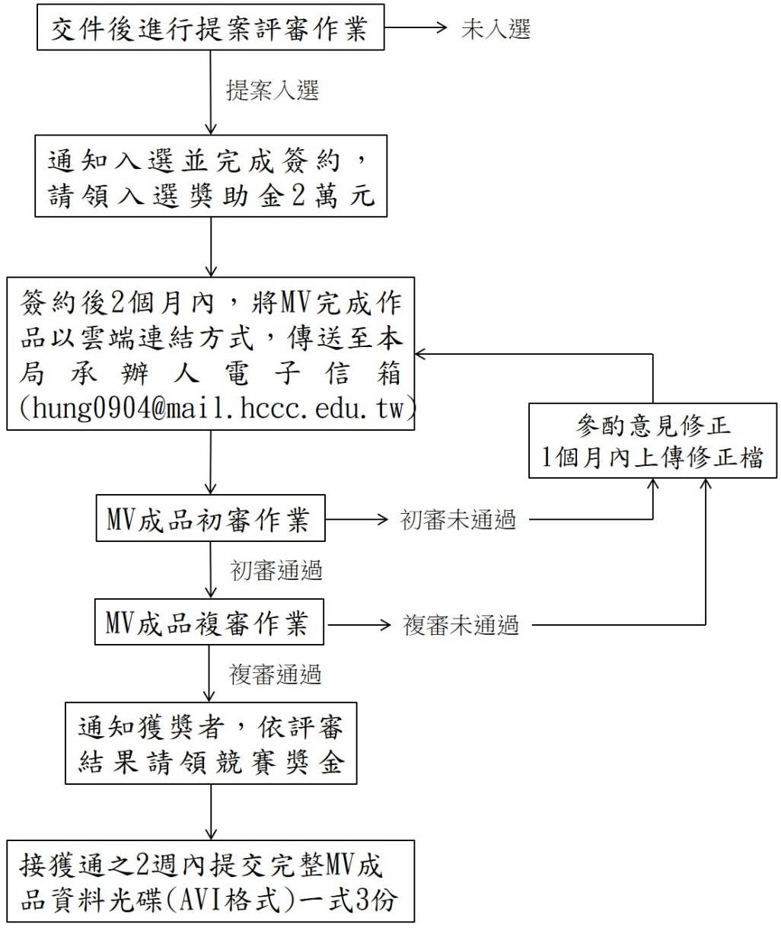
六、評審流程：

七、入選、得獎名單公布及獎金核發：
- 入圍名單及得獎名單，由本局核定後擇期公布於本局官網及Facebook粉絲專頁「花蓮藝文漫遊」。
- 獎金除另有規定外，均含申請人及其人員依中華民國法令應繳納之稅捐、規費及強制性保險之保險費。
- 對入選、得獎名單及作品有疑義者，應分別於名單公布後2週內，以書面載明檢舉人姓名、聯絡方式，並檢具具體佐證資料向本局提出，未附具體佐證資料者，不予受理。
八、撤銷及終止處置：
- 入選及獲獎MV有下列各款情形之一者，撤銷獲獎資格，獲獎者應將已領取之獎狀／獎牌及獎金繳回，並自負損害賠償責任。
- 以虛偽不實資料、文件報名參選者。
- 有抄襲、剽竊或侵害他人智慧財產權，或有任何侵權之情事，經查證屬實或經司法程序確定者。
- 違反本簡章第九條規定，拒絕授權使用者，撤銷獲獎資格，獲獎者應將已領取之獎狀及獎金繳回，並自負損害賠償責任。
九、獲獎作品智慧財產權及合理使用：
- 作品之著作人享有作品之著作人格權與著作財產權。
- 報名者須同意MV作品自獲獎名單公布日起，無償授權本局及本局授權之人，得分別永久無償在非商業性用途下，由本局及本局授權之人，將該得獎作品錄製成CD(DVD)專輯及音樂錄影帶(MV)，於國內外重製、散布、改作、編輯、公開演出，並於無線、有線、衛星之類比及數位電視頻道、廣播電臺、電影院、集會場所及電腦網路上公開播送、公開上映及公開傳輸，及其他行銷推廣、發表之用。
- 為廣泛行銷獲獎作品與創作者，增加曝光管道，獲獎作品之著作財產權人同意以下約定事項：
- 無償授權本作品由各媒體、影音業及出版業依其事業屬性及需求進行公開播送、公開上映、公開演出及公開傳輸，必要時得進行編輯、改作及再製。惟相關商業安排由獲獎者與影音業者自行協商。
- 獲獎助後，就獎助案所提供之相關文件及資料，永久無償授權本局得就本縣景點拍攝花絮影片、側拍工作照（含劇照）或影視活動影片、照片作為館藏及非營利使用。
- 著作財產權人擔保本作品係原創性創作，有權依授權內容進行各項授權，且未侵害任何第三人之智慧財產權。如有侵害第三人權利或造成本局之損害，願負一切法律責任並賠償損害。
十、其他相關規定：
- 提案內容、歌曲及相關資料若有不全者，由本局通知限期補正，逾期不補正者，應不予受理；補正以1次為限。
- 報名者檢送之資料檔案，不論是否撤案、受理或入圍、得獎，概不予退還。
- 提案申請即視為同意本簡章各項內容及規定，如有違反，將不予受理並得取消申請資格；獎助名單公布後發現者，得取消得獎資格；於獎金撥付後發現者，得取消得獎資料，獲獎者應無條件繳回已受領之全額獎金。
- 獲獎者應配合參加本局後續辦理之相關行銷推廣活動。
十一、本簡章如有未盡事宜，本局保有隨時更改之權利。
十二、本簡章奉核後實施，修正時亦同。
【附件一】
報名編號(由主辦單位填寫)：________

花蓮縣文化局
「浪花的印象」—107年原創音樂MV創作獎
【封面】

歌曲名稱：

中 華 民 國 107年 月 日
花蓮縣文化局 「浪花的印象」—107年原創音樂MV創作獎勵申請表

一、基本資料
申請類別 | □公司行號、立案團體、工作室等 |  | 公司名稱 | (法人設立登記/政府立案登記之名稱)
 |  |  | 統一編號
 |  |  | 負責人姓名
 | □樂團 |  | 樂團名稱 | (樂團如未正式立案，請寫團長姓名)
 |  |  | 申請人姓名
 |  |  | 樂團成員
 | □個人 |  | 姓名
負責人資料 |  |  | 姓名
 |  |  | 性別
 |  |  | 身分證字號
 |  |  | 聯絡電話
 |  |  | E-MAIL
 |  |  | 戶籍地址
 |  |  | 通訊地址
聯絡人資料  （如與負責人相同則免填） |  |  | 姓名
 |  |  | 聯絡電話
 |  |  | E-MAIL
 |  |  | 通訊地址
詞、曲創作人、演唱人是否有經紀約 |  |  | □是，姓名： |  |  |  | 經紀公司名稱：
 |  |  | 如涉及創作授權或公開展演合約問題，請另出具經紀公司無償授權同意書
 |  |  | □否

二、原創歌曲
歌曲名稱 |  |  |  |  |  | 所收錄專輯

歌曲特色簡述

創作背景

歌曲與花蓮縣及獎助主題之關聯
作詞人介紹 |  | 姓名
 |  | 擅長文字風格
 |  | 創作或獲獎經歷
 |  | 重要拍攝成果
作曲人介紹 |  | 姓名
 |  | 擅長文字風格
 |  | 創作或獲獎經歷
 |  | 重要拍攝成果
演唱人介紹 |  | 姓名
 |  | 擅長文字風格
 |  | 創作或獲獎經歷
 |  | 重要拍攝成果
歌詞

（如為台語歌請附台語發音歌詞；如為客語、台灣原住民族語、英語等中文以外語言者請附中文歌詞翻譯）

三、MV創作
影片規格 |  |  |  |  | 預計片長

MV創作源起

腳本企劃（得以附件呈現）

預計取景地點

MV與花蓮縣之關聯

MV行銷映演計畫及預期效益

其他足以說明MV製作規模等資料
導演介紹 |  |  | 姓名
 |  |  | 擅長文字風格
 |  |  | 創作或獲獎經歷
 |  |  | 重要拍攝成果

場景表（以花蓮縣為主，至少提供12張，畫素須大於300pdi，並附場景說明）
場景說明 |  |  |  |  | 場景說明
場景說明 |  |  |  |  | 場景說明

場景表（以花蓮縣為主，至少提供12張，畫素須大於300pdi，並附場景說明）
場景說明 |  |  |  |  | 場景說明
場景說明 |  |  |  |  | 場景說明
場景說明 |  |  |  |  | 場景說明
場景說明 |  |  |  |  | 場景說明

四、MV製作團隊名單及簡介（本表可按實際情形自行增列）
職稱 | 姓名 | 創作重要經歷及得獎紀錄 |  |  |  |  | 國籍

【歌曲】

製作人

作曲人

作詞人

編曲人

演唱人

錄音

混音

樂手

【MV】

監製

導演

編劇

攝影

剪輯

音效

美術

造型

動畫

演員

※個人資料保護法相關規定：
1.依據「個人資料保護法」第15、16條蒐集報名人的姓名、身分證統一編號、電話及地址等上述個人
資料，作為辦理花蓮縣文化局「浪花的印象」—107年原創音樂MV創作獎勵申請之用。申請完成後，申請人得依「個人資料保護法」第3條之規定，請求查詢、閱覽、製給複製品、補充、更正、停止蒐集、處理或利用、或請求刪除。
2.主辦單位將於不損害申請人的個人權益原則下進行個人資料之處理及利用，並基於公共利益為統計或學術研究使用且無從識別特定人。
3.申請人得自由選擇提供個人資料，惟提供資料不全者，主辦單位得不予受理。

【附件二】
花蓮縣文化局
「浪花的印象」—107年原創音樂MV創作獎勵申請表
【申請人/單位聲明書】

1.經詳讀貴局獎助申請簡章，遵循該簡章提出本申請，如蒙補助，願遵循該簡章之相關規範。
2.同意獲獎助後，就獎助案所提供之相關文件及資料，永久無償授權貴局得就花蓮縣景點拍攝花絮影片、側拍工作照（含劇照）或影視活動影片、照片作為館藏及非營利使用。
3.茲聲明申請書上所填資料及提供之相關附件均屬事實。

申請日期：民國107年 月 日

(公司行號)申請單位(大、小章)及代表人(簽名及蓋章)：

(樂團) 申請單位(大、小章)及申請人、團員(簽名及蓋章)：

(個人組)申請人(簽名及蓋章)：

【附件三】
花蓮縣文化局
「浪花的印象」—107年原創音樂MV創作獎勵獎切結書

本人(單位)____________________偕同全體創作人報名參選「花蓮縣文化局 浪花的印象—107年原創音樂MV創作獎勵獎」，立切結書人已詳讀且願意遵守獎勵簡章之規定，並切結如下，如有不實，且獲入圍或得獎者資格者，立切結書人即為以虛偽不實文件獲入圍或得獎資格。

- 立切結書人為符合簡章第二點申請資格之一，並檢附相關證件。
- 立切結書人為報名作品之著作人，且享有各該作品之著作人格權及著作財產權。
- 立切結書人非屬文化部或本局之員工、約聘僱人員或勞務派遣人員。
- 報名作品無抄襲、剽竊或侵害他人權利或違反法律規定之情形。
- 報名作品未曾於國內、外等任何形式公開發表，並未獲得國內外任何補助或獎勵。
- 立切結書人同意推舉 為本提案申請人（即為共同代表人）。
立切結書人：申請人(單位)暨全體創作者(請註明授權項目為作詞、作曲、編曲、演唱、導演或其他相關創作者)

申請人親筆簽名：＿＿＿＿＿＿＿＿＿ 聯絡電話：
授權人親筆簽名： 聯絡電話： 授權項目：
授權人親筆簽名： 聯絡電話： 授權項目：
授權人親筆簽名： 聯絡電話： 授權項目：
授權人親筆簽名： 聯絡電話： 授權項目：
授權人親筆簽名： 聯絡電話： 授權項目：
中 華 民 國 107年 月 日 (本同意書可自行延展增列)
【附件四】
花蓮縣文化局
「浪花的印象」—107年原創音樂MV創作獎勵獎授權同意書
本人(單位)____________________偕同全體創作人共同報名參加「花蓮縣文化局「浪花的印象」—107年原創音樂MV創作獎勵獎」同意自得獎名單公布之日起，授權予花蓮縣文化局或其授權人，並遵守以下事項：
  - 無償授權花蓮縣文化局及其授權之人得分別永久無償在非商業性用途下，將該得獎作品錄製成CD(DVD)專輯及音樂錄影帶(MV)，於國內外重製、散布、改作、編輯、公開演出，並於無線、有線、衛星之類比及數位電視頻道、廣播電臺、電影院、集會場所及電腦網路上公開播送、公開上映及公開傳輸，及其他行銷推廣、發表之用。
  - 無償授權本作品由各媒體、影音業及出版業依其事業屬性及需求進行公開播送、公開上映、公開演出及公開傳輸，必要時得進行編輯、改作及再製。
  - 獲獎助後，就獎助案所提供之相關文件及資料，永久無償授權花蓮縣文化局得就花蓮縣景點拍攝花絮影片、側拍工作照（含劇照）或影視活動影片、照片作為館藏及非營利使用。
  - 著作財產權人擔保本作品係其原創性創作，有權依授權內容進行各項授權，且未侵害任何第三人之智慧財產權。如有侵害第三人權利或造成本局之損害，願負一切法律責任並賠償損害。

此致
花蓮縣文化局
立同意書人：申請人(單位)暨全體創作者(請註明授權項目為作詞、作曲、編曲、演唱、導演等或其他相關創作者)

申請人親筆簽名：＿＿＿＿＿＿＿＿＿ 聯絡電話：
授權人親筆簽名： 聯絡電話： 授權項目：
授權人親筆簽名： 聯絡電話： 授權項目：
授權人親筆簽名： 聯絡電話： 授權項目：
授權人親筆簽名： 聯絡電話： 授權項目：

中 華 民 國 107年 月 日 (本同意書可自行延展增列)

